Всероссийская акция
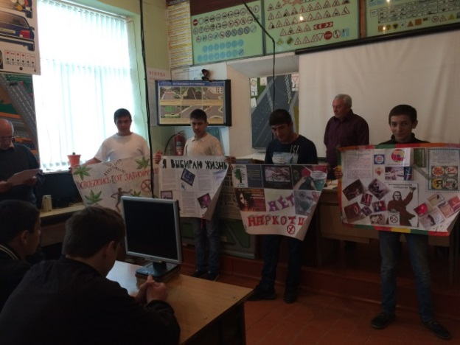
«СТОП ВИЧ/СПИД» (15-21 мая 2017г.)

С 15 по 21 мая прошла Всероссийская акция «СТОП ВИЧ/СПИД»
В ГБПОУ «Аграрный колледж» в преддверии проведения Всероссийской акции «СТОП ВИЧ/СПИД» был составлен План мероприятий в рамках, который был оглашен на традиционных линейках в понедельник 15 мая, вывешен на информационных стендах. Здесь же всем обучающимся и студентам были розданы памятки «СТОП ВИЧ/СПИД», подготовленные Молодежным центром колледжа.
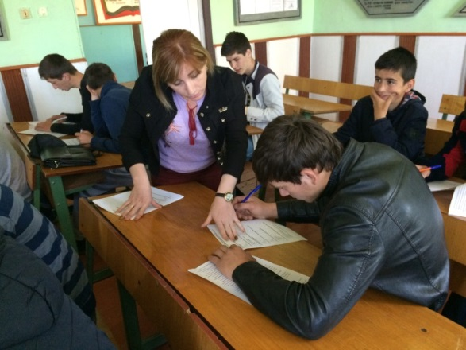
Во вторник 16 мая во всех учебных группах прошли тематические классные часы по единой указанной тематике: педагогом-психологом Раджабовой З.А. проведено тестирование обучающихся и студентов на предмет выявления знаний о ВИЧ-инфекции и СПИДе.
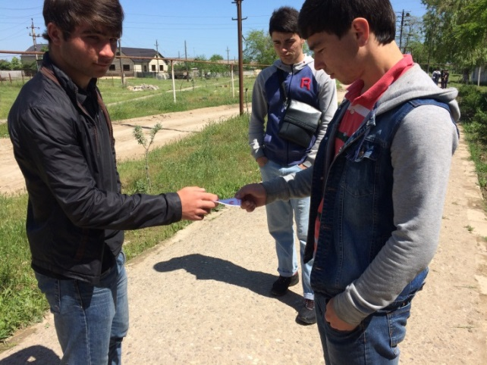
В среду 17 мая активисты МЦ провели совместно с социальным педагогом Гусеналиевой Н.О. и педагогом-психологом Раджабовой З.А. в актовом зале колледжа мероприятие «СТОП ВИЧ/СПИД», на котором в развлекательно-познавательной форме довели до обучающихся и студентов информацию о том, как можно заразиться ВИЧ-инфекцией, что нужно делать, чтобы не заразиться, как жить, если заразился, что делается, чтобы победить эту болезнь…
В четверг 18 мая активисты Молодежного центра вышли в город, где раздавали молодежи города памятки «СТОП ВИЧ/СПИД» с информацией о ВИЧ-инфекции, как не заразиться и Всероссийской акции…
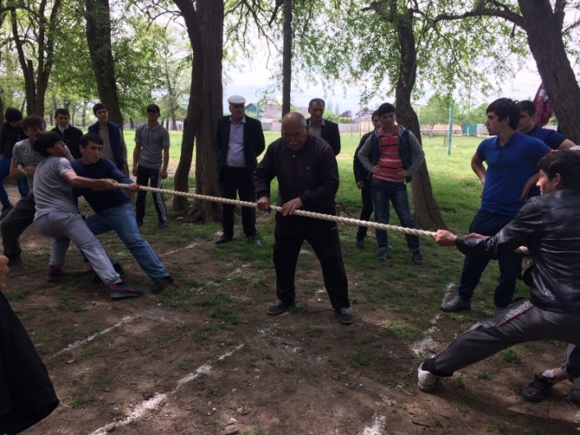
В пятницу 19 мая на стадионе колледжа прошли спортивные соревнования в рамках Всероссийской акции по национальным видам спорта, где победителями вышли студенты 15 гр. (Халилов Т., Гаджиев А., Саидов К.), 24 гр. (Шабанов М.), 27 гр. (Агаларов Х.), 36 гр. (Аразов А., Магомедов М.) и другие…
В воскресенье 21 мая активисты МЦ приняли активное участие в городском мероприятии, приуроченному «Всероссийскому дню памяти жертв СПИДа»

